Tko se čime vozi?
Potreban materijal: igračke- vozila i putnici
Cilj: razvoj pamćenja i razvoj sposobnosti
Djetetove igračke spremaju se na put, no svaka će se voziti vlastitim vozilom: netko će putovati autićem, netko drugi u prvom vagonu vlakića, treći – u drugom vagonu, četvrti u kamionu, a netko će letjeti zrakoplovom, itd. Igračke mijenjaju vozila. Dijete se treba sjetiti tko se čime vozio i vratiti putnike na svoja mjesta.

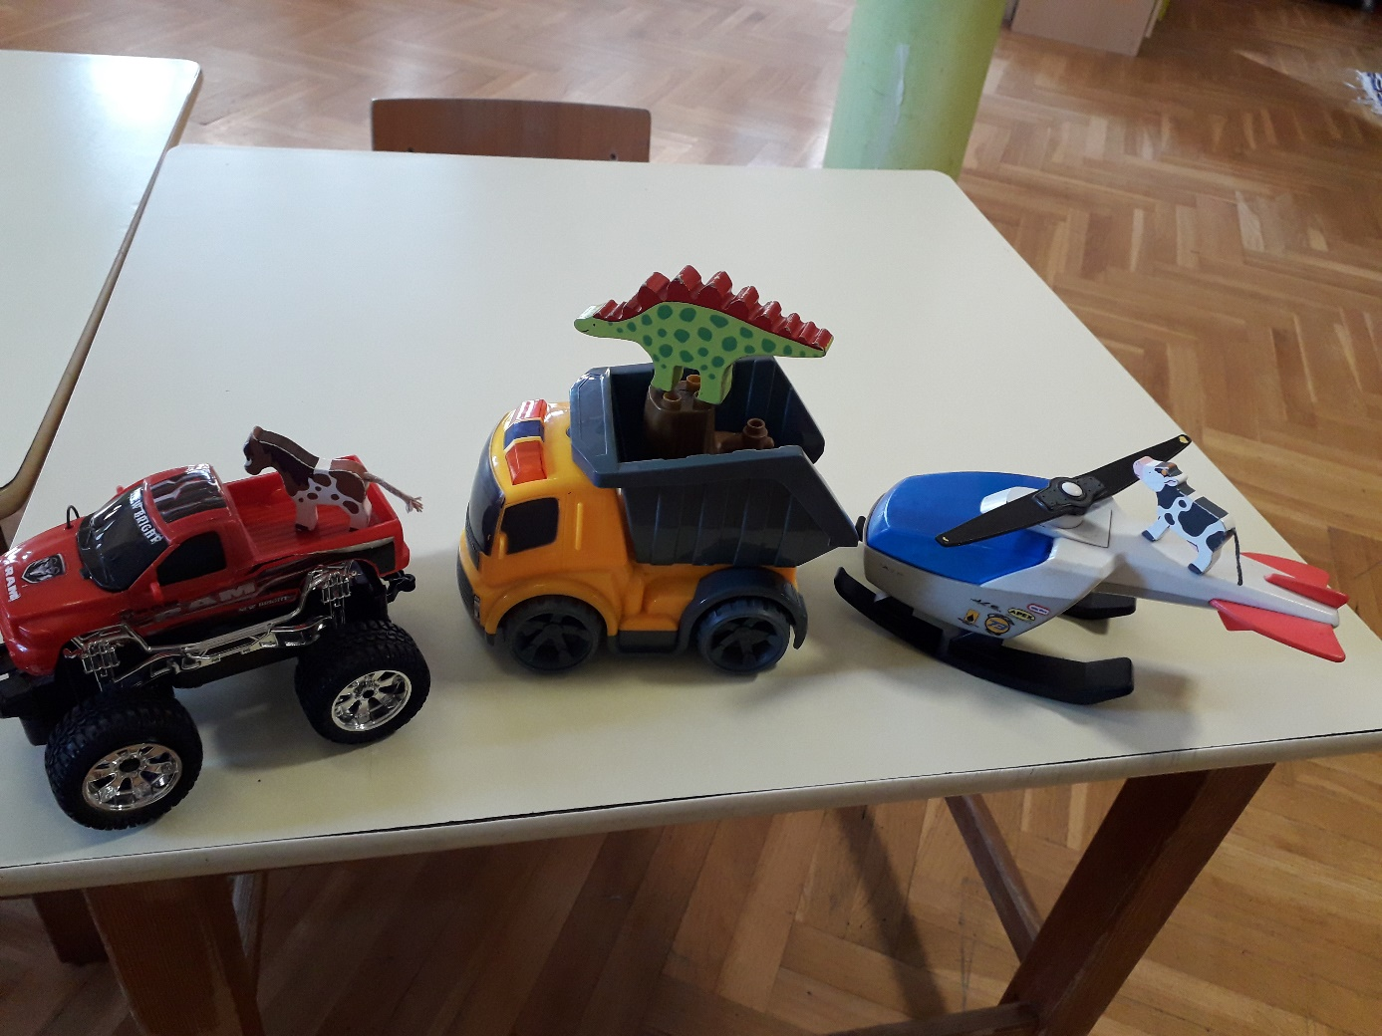

Na isti se način može igrati „Tko je što kupio u trgovini?“ (igračke su bile u trgovini i kupile su…), „Tko koju slikovnicu čita?“ (razmjestite igračke pokraj malih slikovnica), „Kome je koliko godina?“ (razmjestite igračke pored kartica s brojevima), itd.

Kućno kazalište
Potrebno: nacrtajte i izrežite likove po želji, štipaljka – kvačica
Cilj: razvoj mašte, govora i samoizražavanja i uvježbavanje pamćenja

Odredimo radnju „kazališne predstave“. Moguće je uprizoriti najrazličitije igrokaze, no najbolje izbor su radnje najdražih bajki ili dječjih pjesmica. Kućne predstave ne smiju biti duge, no poželjno je da su začinjene sa što više humora.
Svaku repliku trebate zapisati na papir i naučiti s djetetom napamet. Objasnite djetetu karakteristične značajke i osobitosti (primjerice , Medvjed ne može govoriti visokim glasićem, a ni Vuk ne može govoriti sa strahom u glasu). Razgovarajte s djetetom o osjećajima likova u poučite ga da ih izražava.
•Djeci je lakše igrati se lutkarskog kazališta. Možete sami izraditi lutke za bajku, jednostavno ih nacrtajte na kartonu i izrežite. Osim toga# jedno dijete može glumiti nekoliko likova.
•Za „kostimirano" kazalište pripremite odgovarajuće kostime u lijepo se uredite pomoću mamine šminke.
•I naravno, na svoju kazališnu predstavu pozovite gledatelje.
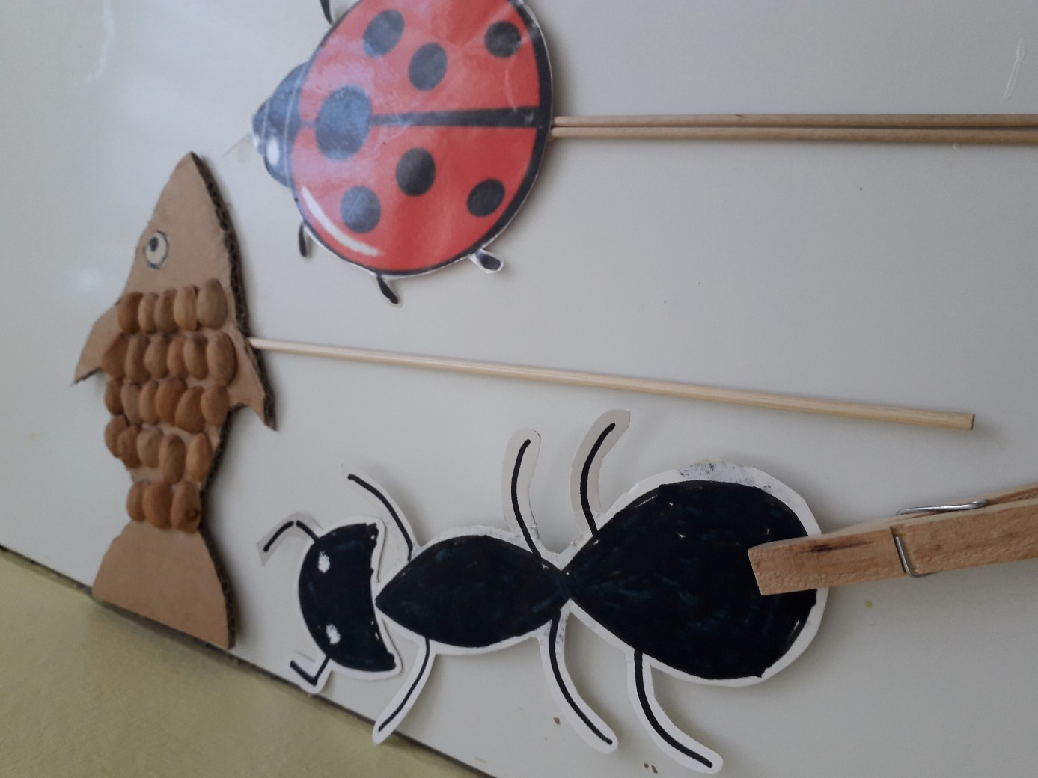

Što može biti?
Potrebno: predmeti iz vaše okoline
Igrači trebaju smislit ili uočiti, što može biti:
veliko i okruglo (npr., sunce, prozor, duplja, dno okruglog konca, okrugli trg, arena cirkusa);
lagano i pahuljasto (npr., pero, sjemenka maslačka, vata, oblak, konac, čuperak);
zeleno i dugačko (krokodil, gušter, ljiljan, zeleni konac, trava, zelena vezica za cipele, borova iglica, itd.
Igrači naizmjence imenuju moguće pojmove. Pobjeđuje onaj tko nađe više odgovarajućih pojmova.
Cilj: razvoj kreativnih sposobnosti i imaginacija

Tko je što prije bio i što je postao?
Potreban materijal: predložak u prilogu
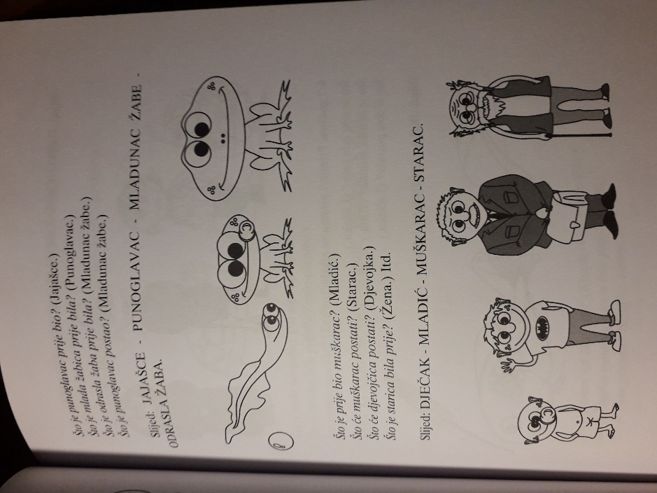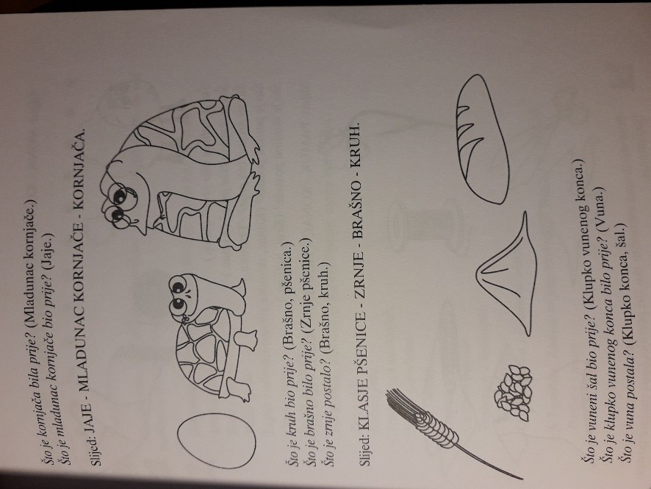
Tijek aktivnosti: postavljam djetetu pitanja o tome tko je što prije bio (što je što prije bilo) i tko je što postao (što je postalo)
Cilj: razvoj mišljenja

Priča u slici: Priča o đaku
Potreban materijal: slike iz priloga
Cilj: razvoj govornih vještina i razvoj vještine slušanja i razgovaranja
Tijek aktivnosti: potaknuti dijete da opiše slike, a pritom mu možete pomoći tako da ga potičete da traži i imenuje detalje sa slika
